Geplukt - Sjaak Verstegen
24-12-2013 door: Redactie Hallo bewerking PO
Sjaak Verstegen (50) uit Sevenum is een man met een positieve uistraling. Een aantal jaar geleden maakte hij een moeilijke periode door, maar tegenwoordig is zijn glas altijd weer halfvol en lacht het geluk hem toe. “Ik haal al voldoening uit de kleinste dingen”, vertelt Sjaak. Deze week wordt hij geplukt.
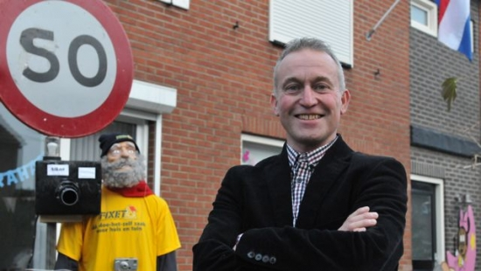
Samen met zijn vrouw Miek en zijn drie kinderen Sanne (17), Evie (16) en Tomas (14) woont Sjaak in Sevenum. “Ik ben geboren in Evertsoord en heb daar lange tijd gewoond, maar op mijn 25e vond ik het tijd dat ik voor mezelf ging zorgen en ben ik in Sevenum terechtgekomen,” zegt Sjaak. Hij werkte in de bouw en klussen is dan ook een hobby van hem. “Ik ben een klusser in hart en nieren. Bijna alles in mijn huis heb ik zelf gemaakt,” vertelt hij trots.
Na dertig jaar zwaar werk in de bouw, kreeg Sjaak last van zijn gezondheid. “Ik heb toen een tijdje thuis gezeten en hulp gezocht. Toen het weer beter met me ging, ben ik op zoek gegaan naar ander werk. Dat bouwwereldje ging niet meer, maar na een aantal stages kwam ik terecht bij Fixet in Sevenum. Ik kan mijn kennis uit de bouw goed gebruiken, dus ik zit prima op mijn plek daar. Het is heel afwisselend werk. Ik weet bijvoorbeeld op een moment nooit wat ik vijf minuten later aan het doen zal zijn.”
De moeilijke periode die Sjaak doormaakte, leverde hem ook goede dingen op. “Mensen die mij kennen, zullen zeggen dat ik nu veel positiever in het leven sta dan eerst. Ik heb bijna niets nodig om ergens voldoening uit te halen. Ik ben echt met kleine dingen gelukkig.” In diezelfde tijd begon Sjaak ook met fotograferen. “Ik had veel tijd, dus ik trok er wel eens op uit, lekker de natuur in met mijn camera. Dat fotograferen ben ik steeds meer gaan doen. Ik maak bijvoorbeeld veel sportfoto’s bij voetbalclub Sparta uit Sevenum. Het blijft een hobby, maar het is toch een heel goed gevoel om af en toe je naam bij een foto te zien die is gepubliceerd.”
Fotograferen doet Sjaak ook graag met carnaval. “Ik maak foto’s van carnavalsoptochten. Die worden dan bijvoorbeeld in de HALLO geplaatst. Zelf ben ik geen carnavalsvierder. Ik vind het heerlijk om tijdens carnaval lekker op de bank een film te kijken, terwijl mijn vrouw in volle glorie uitgedost aan het feesten is. Maar door foto’s te maken krijg ik toch nog wat mee van de sfeer van carnaval.”
Sjaak staat niet graag in het middelpunt van de belangstelling. “Daar houd ik niet van, van al die aandacht. Ik help liever anderen, bijvoorbeeld de jongens uit het voetbalteam dat ik train.” Maar toen Sjaak zijn vijftigste verjaardag vierde, kreeg hij toch even alle aandacht die hij verdiende. Hij gaf een groot feest en verbaasde zijn vrouw en kinderen door een echte speech te geven. Zijn vrouw Miek vertelt: “Hij stond te zwaaien alsof hij de prins van Sevenum was. Die kant van hem kende ik helemaal niet.” Sjaak: “Voor die ene avond was ik zelf het middelpunt en dat voelde beter dan verwacht. Het geeft toch een goed gevoel als je ziet dat zoveel mensen voor jou zijn gekomen.”

